公司Logo
____________________________________________________________________________________

File No.: x-20130801-Programming-V100

XXX App项目需求

[Version 1.00]

XXX

2013-08-04

移动App开发团队
公司名称

Contents

一、 引言 3
1、 项目名称 3
2、 项目背景和内容概要 3
3、 相关资料 3
二、 软件功能概述 3
1、 目标 3
2、 范围 4
3、 假定条件和约束限制 4
三、 软件功能需求 4
1、 软件总体功能 4
2、 会员管理模块 5
3、 日历管理模块(首页) 5
4、 周工作相关(周目标) 5
5、 日工作相关(日目标) 5
6、 日工作相关(日总结) 6
6、 日工作相关(日总结) 6
7、 其他模块(更多) 6

引言

项目名称
XXX App

项目背景和内容概要
上海xxx 有限公司是中国唯一一家提供全过程“效率解决方案”的管理机构。
公司秉承实战、实效、实用的原则，专注于“效率课程研发”、“效率工具研发”、“效率模式培训”、“效率模式导入”、“效率辅导执行”、“效率托管服务”等领域。帮助企业持续提升利润，降低成本，帮助员工提高效率。
受 xxx 有限公司 的委托，由 xxxx有限公司，开发一款“五项管理公司销售人员 App”的移动应用程序，该程序由Web服务器端、iOS、Android 手机端，三个部分组成。
这款 App 的核心功能是：帮助五项管理公司内部销售人员，通过移动手机端实时关注每月、每周、每天的工作目标，并对每天、每周进行工作总结。实时获取当月销售数据统计，专注目标，提高效率。

相关资料
本文档是 xxx 销售人员App 项目文档的一份，全部文档包括：
- 项目需求；
- 项目开发时间规划；
- 项目开发资金预算；

软件功能概述

目标
本项目由三个部分组成：Web 服务器端(已完成)、iOS 平台手机端、Android平台手机端。
Web 服务器端主要目前已经完成，用户是上海 xxx 有限公司的销售人员，提供用户月目标、周目标、日目标的制定及完成情况的统计，还提供相应的搜索和报表功能，并提供iOS 、 Android 手机端 App 的数据调用接口。
iOS、Android 手机端主要用户是公司销售人员，或希望使用该软件提高工作效率的人。Android 和 iOS 版都连接相同的 Web 服务器后台，获取每个销售人员的工作数据。

范围
本文档描述的 App 功能，仅限于目前已获知的需求，超出本文档内容范围的需求，将会在后续文档中进行描述。

假定条件和约束限制
由于网络的限制，该 App 只提供手机端的 App ，暂不考虑 Pad 方面的实现；
由于手机操作系统版本的限制，该 App 提供以下支持:
- iOS 5.x 及以上版本
- Android 4.x 及以上版本

软件功能需求

1、 软件总体功能
根据项目需求分析，结果如下，项目总体由六个主要模块组成，核心功能是工作内容管理和搜索。
如图1 所示：
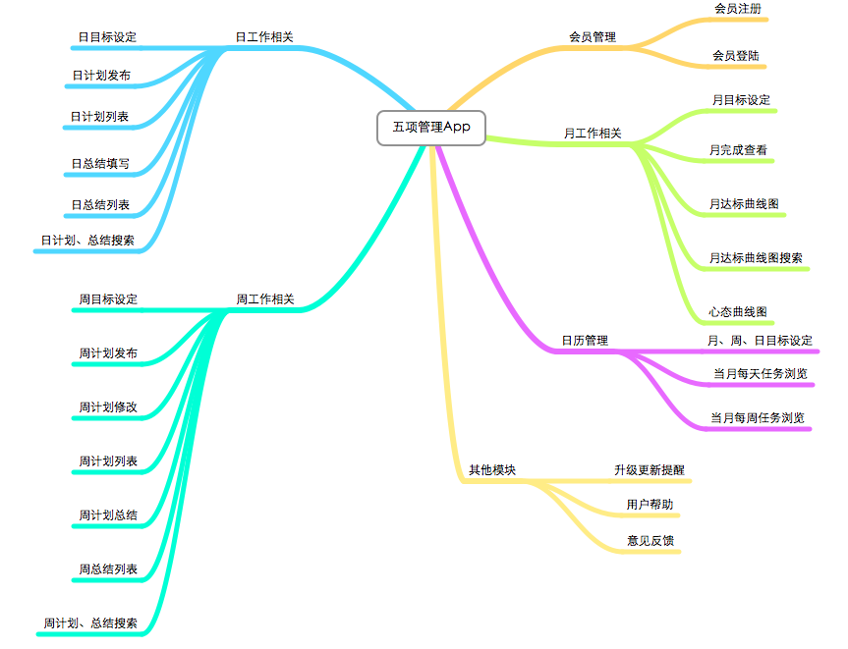
图1

2、 会员管理模块
为了确保本系统与 Web 后台连接，需要提供会员帐号登陆功能，并提供新会员注册功能，确保后续客户使用该 App 。
功能描述：
(1)用户第一次打开 App ，需要进行帐户登录；
(2)用户第一打开 App ，如果没有帐户，提供注册会员界面，实现会员注册功能；
(3)用户注册成功，进入帐户登录界面，进行登录；
(4)用户登录成功，跳转到日历管理界面；

3、 日历管理模块(首页)
登录后自动进入 首页-日历管理模块，也可以通过点击底部 标签按钮<首页>，进入该模块。
功能描述：
(1)顶部可以设置每个月的“本月目标”，而且当月可以修改“本月目标”；
(2)中部日历，显示当前月份的日历，用户可以通过日历顶部的左右方向按钮，实现不同月份的选择，用户点击日历中的某一天，直接跳转到这一天的“日目标模块”；
(3)日历下方“实际达成”及“达成率”通过“日目标”的实际完成情况进行计算得到，每天自动更新；
(4)所有数据都通过网络与 Web 后台服务器相连接，实时更新；

4、 周工作相关(周目标)
该模块能够使用户查询、设置、管理每周工作目标。
功能描述：
(1)顶部导航栏左侧提供“查询周目标”按钮，可以查询周目标的历史纪录；
(2)顶部导航栏右侧提供“增加周目标”按钮，可以添加本周工作目标，增加周目标，需要选择优先顺序，完成时限、行动计划三项内容；
(3)主窗口中，默认显示本周的目标列表。默认从上到下有 A1、A2、A3 三项，用户可以把本周最重要的目标，放在最顶部位置，每个任务如果完成，可以点击完成；
(4)底部“实际达成”、“达成率”根据本周日目标的实际达成情况计算得到；

5、 日工作相关(日目标)
该模块主要对员工每天的工作明细目标进行纪录和管理，并可以设置当日的销售目标金额，及实际完成金额。
功能描述：
(1)顶部导航栏左侧提供“查询日目标”按钮，可以查询日目标的历史纪录；
(2)顶部导航栏右侧提供“增加日目标”按钮，可以添加第二天的工作目标，增加日目标，需要选择优先顺序，完成时限、行动计划三项内容；
(3)主窗口中，默认显示今日的目标列表。默认从上到下有 A1、A2、A3 三项，用户可以把当天最重要的目标，放在最顶部位置，每个任务如果完成，可以点击完成；
(4)底部“实际达成”由员工手动填写，“达成率”根据今日目标和的实际达成情况自动计算得到；

6、 日工作相关(日总结)
该模块主要对员工每天的工作情况进行总结和分析。员工可以填写原因及对策。并进行自我评估和提高。
功能描述：
(1)顶部导航栏左侧提供“查询日总结”按钮，可以查询日总结的历史纪录；
(2)主窗口中，默认显示今日的总结。填写“实际达成”、“未完成原因”、“对策方法”、“心态评估”、“今日学习”、“今日反省”、“改进方法”；
(3)备注：心态评估，只有两个可选分值 0 分 与 10 分；
(4)所有填写数据，实时提交给 Web 后台服务器，保存到数据库中；

6、 日工作相关(日总结)
该模块主要对员工每天的工作情况进行总结和分析。员工可以填写原因及对策。并进行自我评估和提高。
功能描述：
(1)顶部导航栏左侧提供“查询日总结”按钮，可以查询日总结的历史纪录；
(2)主窗口中，默认显示今日的总结。填写“实际达成”、“未完成原因”、“对策方法”、“心态评估”、“今日学习”、“今日反省”、“改进方法”；
(3)备注：心态评估，只有两个可选分值 0 分 与 10 分；
(4)所有填写数据，实时提交给 Web 后台服务器，保存到数据库中；

7、 其他模块(更多)
该模块主要对员工历史数据进行分析，统计，从后台得到生成的图形报表图片，显示给用户浏览，对本月工作情况进行总结和分析。
功能描述：
(1)“月达标曲线图”，默认从服务器获得上个月的数据曲线图；
(2)“月达标曲线图”，界面提供历史查询按钮，让用户可以查询历史数据；
(3)“心态曲线图”，后台根据员工每天工作日总结填写的心态分析数据，自动生成整月的曲线图，从服务器获取图片，显示在界面中；
(4)“心态曲线图”，同样提供历史查询按钮，让用户可以查询历史数据；
(5)“提醒设置”，允许用户设置制定时间，指定音乐进行提醒；
(6)“帮助”模块，使用图片、文字，进行用户操作本 App 的指导；
(7)“意见反馈”，提供用户填写并提交意见反馈的功能。

